1. Установить Python
- Скачайте Python 3.13 (или 3.12) (x64) с сайта python.org.
- При установке обязательно поставьте галочку “Add Python to PATH”.
- После установки откройте CMD / PowerShell и проверьте:
python –version
Должно быть что-то вроде Python 3.13.x

2. Установить Poetry
В PowerShell:
(Invoke-WebRequest -Uri https://install.python-poetry.org -UseBasicParsing).Content | py –
После установки закройте/откройте PowerShell и проверьте:
poetry –version

3. Установите IDE Pycharm (бесплатно если что)
https://www.jetbrains.com/pycharm/

4. Перейдите в папку проекта (откройте через pycharm)

4А. Подтянуть зависимости через Poetry

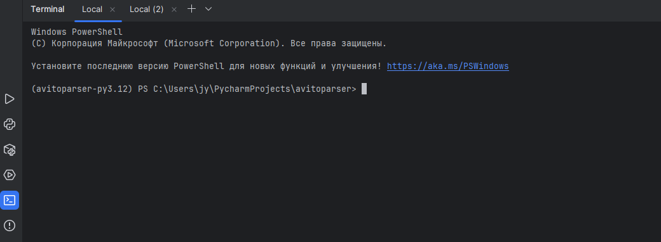
В той же папке:
poetry install
Poetry создаст виртуальное окружение и поставит всё из pyproject.toml:
- playwright
- pytesseract
- pandas
- openpyxl
Введите команду
poetry env info
После у вас вылезет что-то подобное
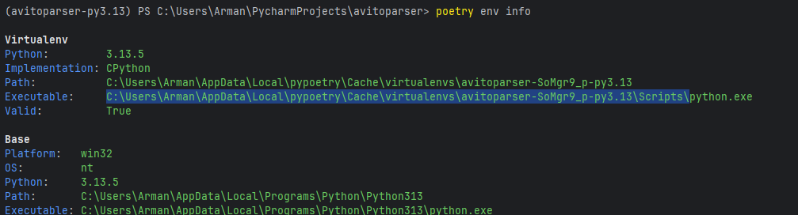
Выделяете то же, что и у меня и копируете
Далее в правом нижнем углу pycharm примерно там, где на картинке (выделено немного)
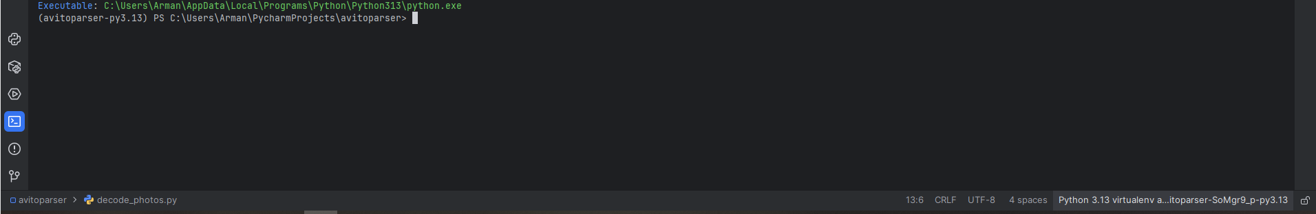
У вас будет no Interpreter нажмите туда, вылезет такое окошко
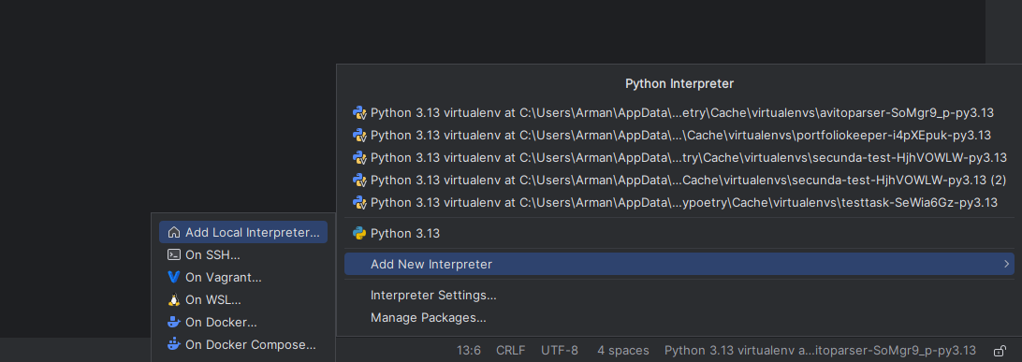
Тут нажмите на Add New Interpreter, потом на Add local Interpreter
Потом нажимаете на Select existing и на иконку папки (browse)
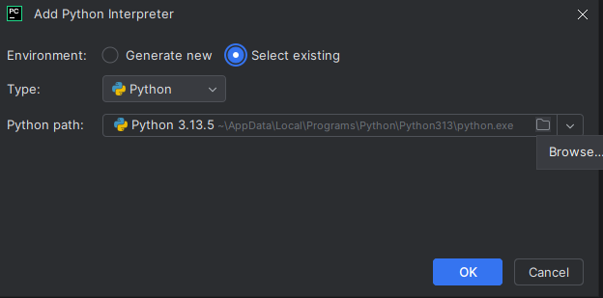
Вставляете вверху ссылку которую скопировали из консоли, ищете тут файл python.exe
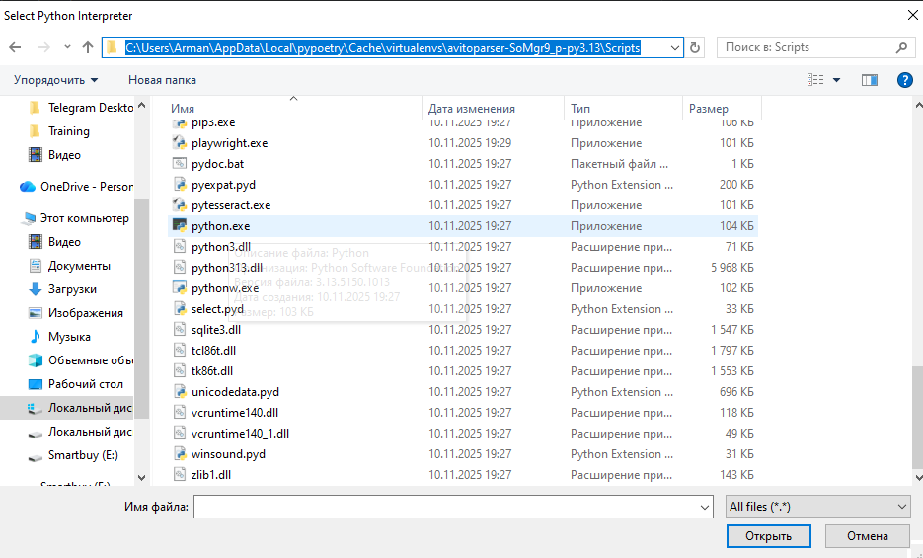
Нажимаете один раз и нажимаете на кнопку открыть, потом ок.
После этого нужно до качать браузеры Playwright:
poetry run playwright install

4б. Установка Tesseract OCR на новый комп (Windows)
Это уже отдельная программа, не питоновский пакет. Делается один раз на машине.
- Скачайте установщик Tesseract OCR для Windows (гугл-запрос вида tesseract ocr windows download).
- Запустите установку:
  - желательно оставить путь по умолчанию:
C:\Program Files\Tesseract-OCR\
  - Если при установке будет галочка типа "Add tesseract to system PATH" — включите её.
После установки можно проверить в PowerShell:
tesseract –version
Если команда находится — всё ок.

Остальное в README файле в проекте

